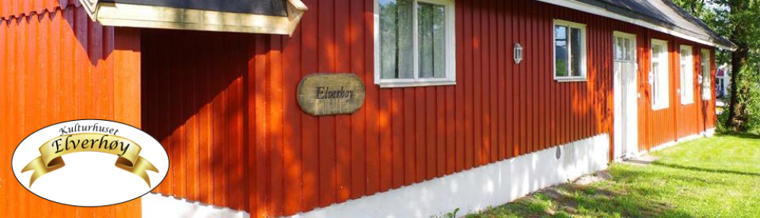

ÅRSMELDING

15.03 18 - 21.03.19

Ordinært årsmøte blei avholdt på Elverhøy torsdag 15. mars 2018 kl 19.00.
Tilstede var 12 medlemmer.
Årsmelding, revidert regnskap og budsjett ble gjennomgått og godkjent. Ingen endringer i kontingenten, som er kr.300.- for enkeltmedlemmer /voksne. Kr.500.- for par, kr. 100.- for student/ skoleelev og kr.1000.- for forening.

Valgkomiteens forslag blei enstemmig vedtatt, og Knut M. Høydal fortsetter som leder.

Styret består av 9 medlemmer, og valgt for to år blei, Trygve Bøhle, Ingegerd H. Brattestå, Christine Scott og Anne M. Borge.

Gjenstående i styret med 1 år igjen er : Arnfinn Dahl, Anders H. Bøhle, Frank Wedde og Rikka Rivrud.
Varamedlemmer, valgt for et år er : Lars Jensen, Alf Kirkeberg, Heidi Hansen.
Revisor : Vidar Gjelsås
Valgkomite : Lars Jensen (3 år)
Arnfinn Dahl (2 år)
Torun A. Dahl (1 år)

Utleie:
Vi har fram til sommeren 2018 leid ut på skoledager til Revetal Ungdomsskole. Det har gjort sitt til at husleie inntektene dette året er blitt veldig bra.
VåRa- koret leier på tirsdager.
Young Zone (YZ) har nå ungdomsklubb hver onsdag i skoleåret.
KE og KET (teateret) bruker lokalet på torsdager.
Helger leies ut ved behov /forespørsler
Vi har mista DansAkademiet fra 2019, så mandagskvelder er nå ledige og vi er på utkikk etter nye og muligens faste leietakere til denne kvelden.

Egne aktiviteter og arrangement:
KET: Årets teaterforestilling var Reisen til Julestjernen med oppføring 8.og 9. desember.

Hhv. 140 og 195 betalende tilskuere.
Igjen en flott gjennomført forestilling med ca. 25 barn/unge i de forskjellige rollene og en skikkelig svær dugnadsinnsats av foreldre.
Heidi Hansen og Rikka Rivrud trekker i alle tråder, og får alle til å prestere.

Elverhøystallen: har vært litt aktive i år ,
med opptreden på Revetaldagen og selvfølgelig på Nyttårskonserten.
Frank styrer dette.

YZ : Ungdomsklubben Young Zone er i full drift hver onsdag kveld. Lars Jensen driver denne med hjelp av 8-10 medhjelpere. Oppmøte har vært bra med rund 40 stk. på det beste. Sanitetsforeningene i Fon, Revetal og Hjerpetjønn skifter på å organisere matlaging disse kveldene.
Litt nytt utstyr er kjøpt inn og datarommet er delt i to, slik at det ene fungerer som ungdomsklubbens lager.
Lars har kjøpt inn hettegensere og caps påtrykt YZ og KE, og de er solgt med et liten fortjeneste.
8 voksne fikk et julegratiale på kr.2000.- hver som takk for god innsats.
YZ har fått sitt eget kjøleskap- plassert under trappa til 2. etg.

Avtalen med Re Vidreg. Skole om praksisplass i YZ, fortsetter ikke i år.

Nyttårskonserten.
I år blei det bare en dag: 13.01.18.
16 forskjellige nummer med 33 forskjellige artister. Utrolig mange flinke . Ca 150 publikummere var imponert. Billettpris kr.200.- for voksen – kr.100.- for barn. Frank styrte lyd og lys og Knut hadde med seg Kaya Rivrud på scenen.

Julebord:
10.12.18 inviterte vi hjelperne og bidragsyterne våre til julebord. Med overaskende pengegaver, Knut ved pianoet og mat fra Restauranten på Revetal, blei det en fin kveld.

Organisatorisk:
Vi har hatt besøk av Joachim fra Frilynt. Han er bestandig villig, og vi lærer noe hver gang.
Nå hjalp han oss med å søke Studieforbundet Kultur og Tradisjon om kurs, slik at vi kan søke noe økonomisk støtte derfra.
Regnskapsførereren fikk også litt innføring i Frilynts regnskapsopplegg.
Vi har fått oss en I-Zettle – en liten bankterminal som YZ i første omgang bruker.

Økonomisk:
Vi har fått :
- 1500.- fra Sparebankstiftelsen DNB til mat for YZ
- Tilsagn om kr 645000.- fra Sparebankstiftelsen DNB til nytt kjøkken
- Tilsagn om 180 000.- fra Gjensidigestiftelsen til nytt kjøkken
- Kr.20 000.- fra Frifond
- Kulturpris kr.10 000.- fra Re kommune
- Tilskudd kr 20400.- fra Re kommune
- Mette og Trygve Bøhle har sponset oss med 120 000.-
- Arnfinn Dahl/Isomur har sponset oss med 30 000.-
- Minnegave Annie Skaug 10400.-
- Grasrotandel kr.7800.-
- Kurstilskudd Kult. og Trad. Kr. 3515.-
- Moms komp kr.12909.-?

I husleie har vi fått inn ca kr. 200000.-Nyttårskonsert og teater har gitt oss billettinntekter på ca 22400.- (nyttårskonsert) + 45200.- (ket)
Ved årets slutt hadde vi 237501,09.- på KE´s konto og YZ hadde 20347.58 i beholdning.

Huset:
Husstyret: Anders Bøhle, Torun A. Dahl, Arnfinn Dahl og Ingegerd Holt Brattestå.
Mye har skjedd på huset. Det er lagt nytt tak samtidig som oppløftet på syd er fjernet.
Inngangspartiet med ny dør, ny tram med varmekabler, flott rekkverk og handikapankomst er nytt.
Satt inn ny kjellerdør på vestsida.
I 2. etasje er det gjort litt utbedringer etter at balkong og vindu ble fjerna mot syd.
Ute er det opparbeida petanque- bane og avløpsvannet er leda bort fra dette området. Mangler litt på at banen er helt ferdig.
«Problembarnet» oljetanken i kjelleren er det nå bestemt at skal stå der den står, blir fylt opp og murt igjen.
Nå er vi i gang med å planlegge nytt kjøkken – etter store tilskudd til dette fra Gjensidige stiftelsen på kr.180 000.- og Sparebankstiftelsen DnBpå kr. 645 000.-

Utstyr:
Vi har med veldig god hjelp fra Thomas Aalborgen, handla inn og montert en prosjektor og et stort lerret. Fungerer flott, og blir flittig brukt av YZ og av leietagere.

Bandrommet :
Blir nå brukt til øvelse for 2 band. Opptaksmulighetene i studioet er ikke helt oppe og går enda grunnet sykdom hos hjelperen vår, men det er ikke mye som gjenstår. Frank styrer dette.

Foreningen:
- Vi har i år hatt 101 medlemmer og 78 er under 26 år. 2 foreningsmedlemmer : VåRakoret og Beitemarken 4H
- Vi har hatt 1 årsmøte, 10 styremøter og en del ikkerefererte planmøter med forskjellige aktører.
Et aktivt år der mye penger har kommet inn og mye har blitt brukt. Taket vårt er helt og fint og nye ting er på gang.
Vi er våre bidragsytere evig takknemlige.

Knut Måge Høydal Ingegerd Holt
Leder Brattestå
sekretær

